UBND XÃ YÊN MẠC  TRƯỜNG MN YÊN MẠC | CỘNG HOÀ XÃ HỘI CHỦ NGHĨA VIỆT NAM  Độc lập - Tự do - Hạnh phúc
Số: 10/BC-TrMN | Yên Mạc, ngày 08 tháng 10 năm 2025

BÁO CÁO
KẾT QUẢ TỔ CHỨC TUẦN LỄ HỌC TẬP SUỐT ĐỜI, NĂM 2025
I. TỔ CHỨC TRIỂN KHAI TUẦN LỄ
1. Thời gian, địa điểm triển khai.
a. Thời gian:
- Tuần lễ được phát động từ ngày 01/10/2025 đến ngày 07/10/2025.
- Ngày 03/10/2025: Khai mạc “Tuần lễ hưởng ứng học tập suốt đời” năm 2025 kết hợp với tổ chức “Vui tết trung thu” cho các cháu.
b. Địa điểm.
- Khu vực sân khấu ngoài trời khu Đông Sơn
- Hội trường Trường Mn Yên Mạc.
- Các lớp 5 Tuổi C; 5 tuổi D…..
2. Nội dung các hoạt động đã triển khai trong Tuần lễ.
Tổ chức các lớp tập huấn, bồi dưỡng kỹ năng sử dụng phần mềm Tiếng anh Future lang. Khai thác bài dạy cho trẻ 5-6 tuổi làm quen với Tiếng anh:
- Nền tảng trực tuyến:
+ Ứng dụng học tiếng Anh: Các ứng dụng như ABC Kids, Monkey Junior được thiết kế với giao diện sinh động, phù hợp với trẻ, giúp phát triển khả năng ngôn ngữ tự nhiên.
+ Video và kênh YouTube: Các kênh như Super Simple Songs, Cocomelon cung cấp video bài hát, câu chuyện tiếng Anh an toàn, thu hút trẻ với hình ảnh trực quan, sinh động.
+ Website học tập: Nhiều website cung cấp tài liệu, bài học tiếng Anh cho trẻ mầm non, tập trung vào học từ vựng theo chủ đề hoặc bài học qua ngữ cảnh.
- Nền tảng trực tiếp và phương pháp tự nhiên.
+ Âm nhạc và vần điệu: Hát các bài hát tiếng Anh có giai điệu vui nhộn, dễ nhớ, kết hợp với các hoạt động thể chất giúp trẻ phát âm chuẩn và tiếp thu từ vựng một cách tự nhiên.
+ Trò chơi vận động: Tổ chức các trò chơi như tìm đồ vật, đóng vai, đố vui bằng tiếng Anh giúp trẻ học mà chơi, chơi mà học, rèn luyện kỹ năng hợp tác và phản xạ.
- Tổ chức các lớp cho các nhóm/lớp trong trường phong trào đọc sách, giữ gìn, bảo quản sách với chủ đề “Ngày hội đọc sách 2025”.
- Phát động phong trào xây dựng và tổ chức các hoạt động văn hóa đọc trong thư viện xanh của nhà trường.
- Giới thiệu hướng dẫn giáo viên khai thác các phần mềm trên các nền tảng để đưa vào ứng dụng trong việc tổ chức các hoạt động cho trẻ trong trường.
3. Kinh phí tổ chức Tuần lễ: Không.
II. ĐÁNH GIÁ CHUNG
1. Những kết quả đã đạt được.
1.1. Phát động phong trào Tuần lễ hưởng ứng học tập suốt đời năm 2025.
- Hình thức: Treo băng zôn, khẩu hiệu, làm công tác tuyên truyền, truyền thông trên các nền tảng zalo,fb nhà trường.
- Chỉ đạo các nhóm lớp xây dựng kế hoạch lồng ghép vào chương trình giáo dục trong ngày, trong tuần.
1.2. Tổ chức chuyên đề: Bồi dưỡng kỹ năng sử dụng phần mềm Tiếng anh Future lang, trên nền tảng trực tuyến, trực tiếp.
- Số lượng học sinh tham gia: 70 cháu.
- Số lượng giáo viên tham gia: 20 đ/c.
- Số tiết dạy thực hành: 2 tiết trong đó: Tiết 1: Khám phá màu sắc; Tiết 2: Khám phá những con số.
- Giới thiệu, thực hành, trao đổi cách khai thác và sử dụng phần mềm Tiếng anh; Các nền tảng trên không gian mạng.
1.3. Tổ chức ngày hội đọc sách.
- Số lượng: 16/16 nhóm lớp tham gia; số lượng trẻ tham gia là 449 cháu.
- Hình thức: Được giáo viên các khu tổ chức với nhiều hình thức như trong lớp, ngoài trời, góc thư viện của các lớp.
1.4. Phát động phong trào thư viện xanh.
- Tổ chức cho các cháu lau, dọn vệ sinh, sắp xếp sách ở góc thơ viện.
- Tổ chức cho trẻ 5 tuổi tham gia các hoạt động ở góc thư viện với chủ đề: Tủ sách người mẹ tốt
- Số lượng sách được phụ huynh ủng hộ: 30 cuốn.
- Tiếp nhận 50 cuốn sách hội đồng hương Hà Nội bổ sung các đầu sách vào thư viện của nhà trường.
2. Khó khăn, tồn tại: Không
Trên đây là báo cáo kết quả tổ chức tuần lễ học tập suốt đời năm 2025 của trường mầm non Yên Mạc trong năm học 2025-2026.

Nơi nhận:  - UBND xã (để báo cáo);  - Lưu VT; HS | KT. HIỆU TRƯỞNG  PHÓ HIỆU TRƯỞNG  Đinh Thị Thu Nguyệt

TỔNG HỢP SỐ LIỆU KẾT QUẢ TỔ CHỨC TUẦN LỄ
(Kèm theo báo cáo kết quả tổ chức Tuần lễ)
STT | Các hoạt động, nội dung | Đơn vị tổ chức | Số lượng |  | Ghi chú
STT | Các hoạt động, nội dung | Đơn vị tổ chức | Số lớp/số cuộc thi | Người | Ghi chú
1 | - Khai mạc | Trường MN Yên Mạc | 16 | 449
2 | - Chuyên đề: Bồi dưỡng kỹ năng sử dụng phần mềm Tiếng anh Future lang, trên nền tảng trực tuyến, trực tiếp. | Tổ chuyên môn Mẫu giáo | 2 | 70 | GV: 20  Hs: 50
3 | - Ngày hội đọc sách năm 2025 | Trường MN Yên Mạc | 16 | 449
4 | - Phát động phong trào thư viện xanh | Trương MN Yên Mạc | 4 | 130 | Khối  5 tuổi
5 | - Tiếp nhận: 50 cuốn sách, truyện cho trẻ mầm non | Hội đồng hương Hà Nội

Sau đây là một số hình ảnh minh chứng nhà trưỡng tổ chức các hoạt động
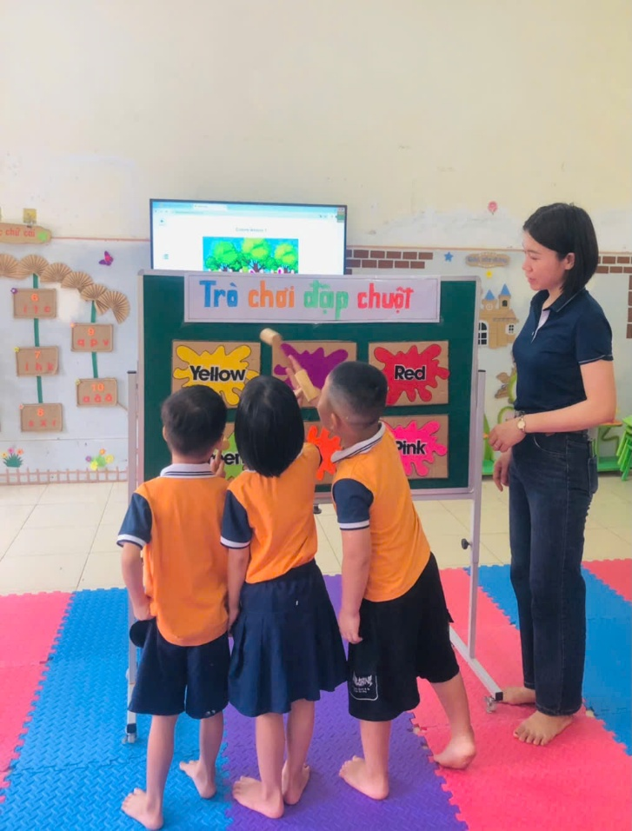 | 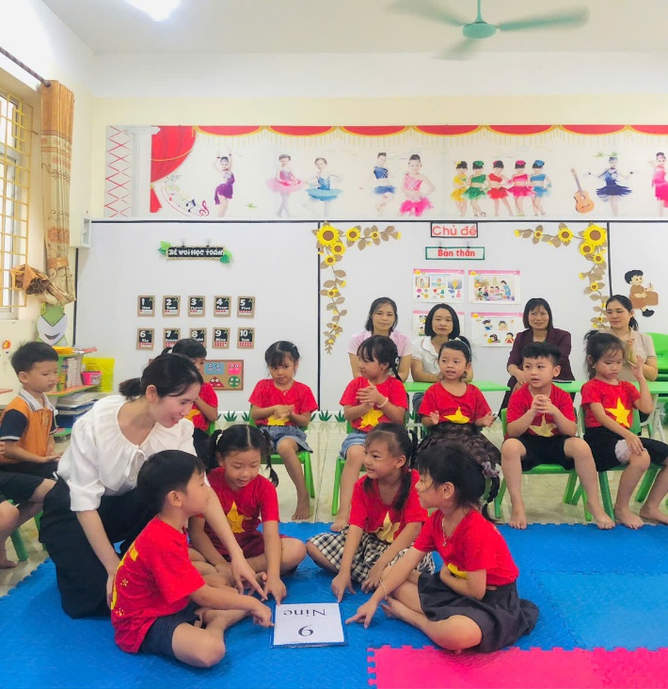
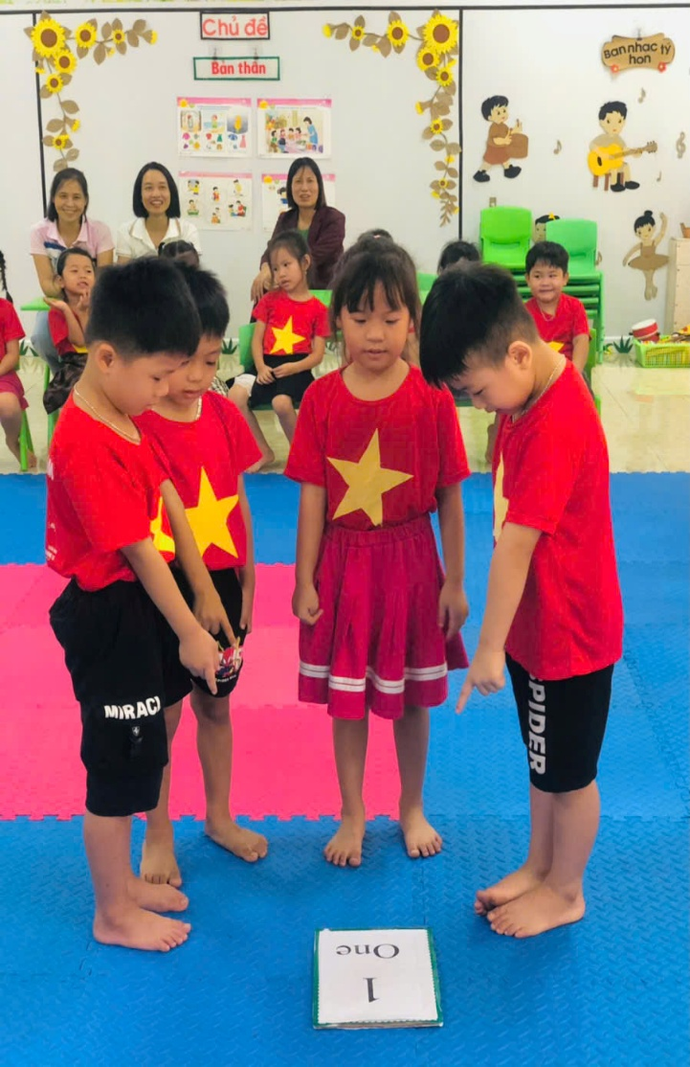 | 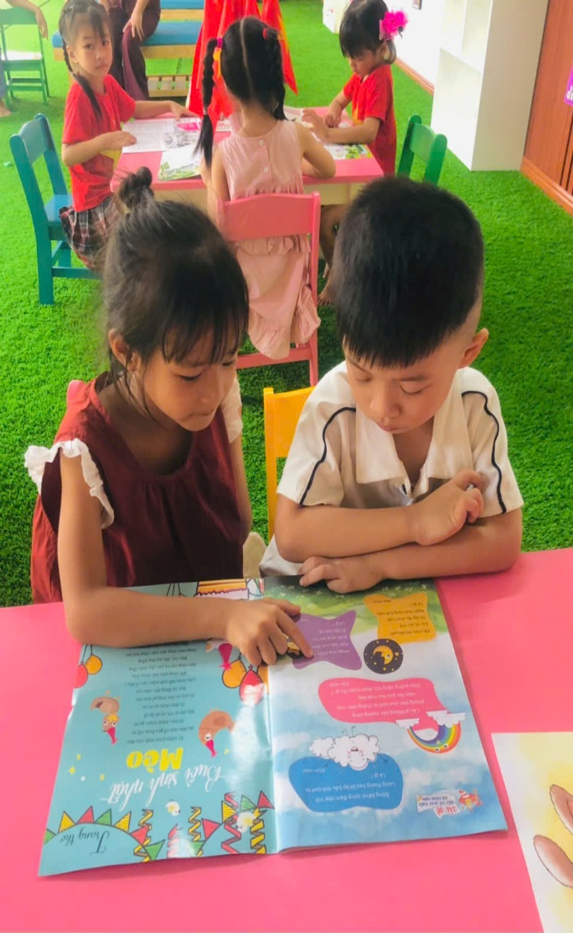
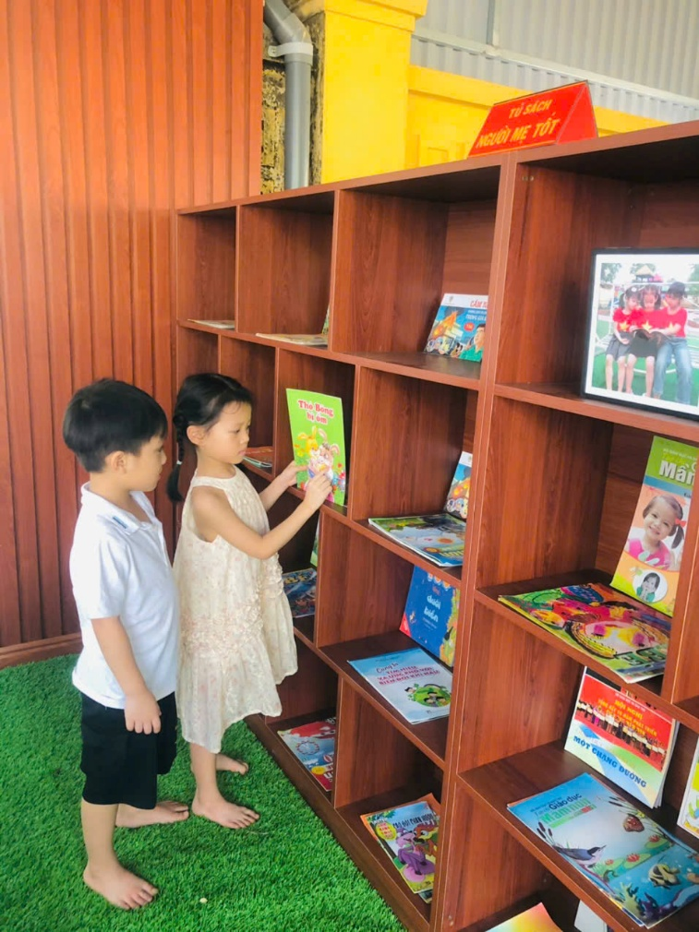 | 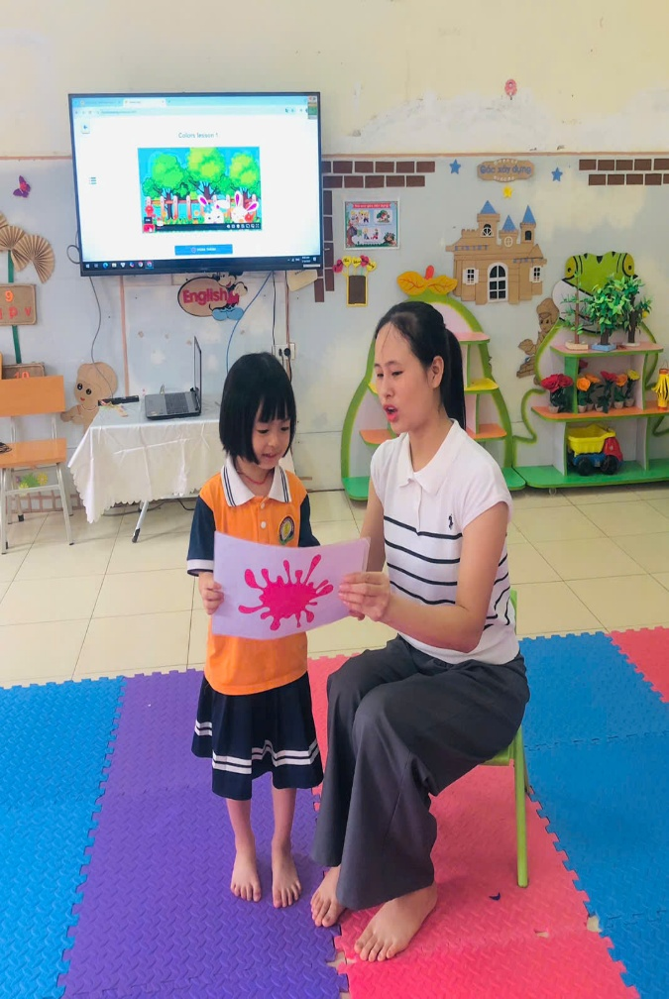
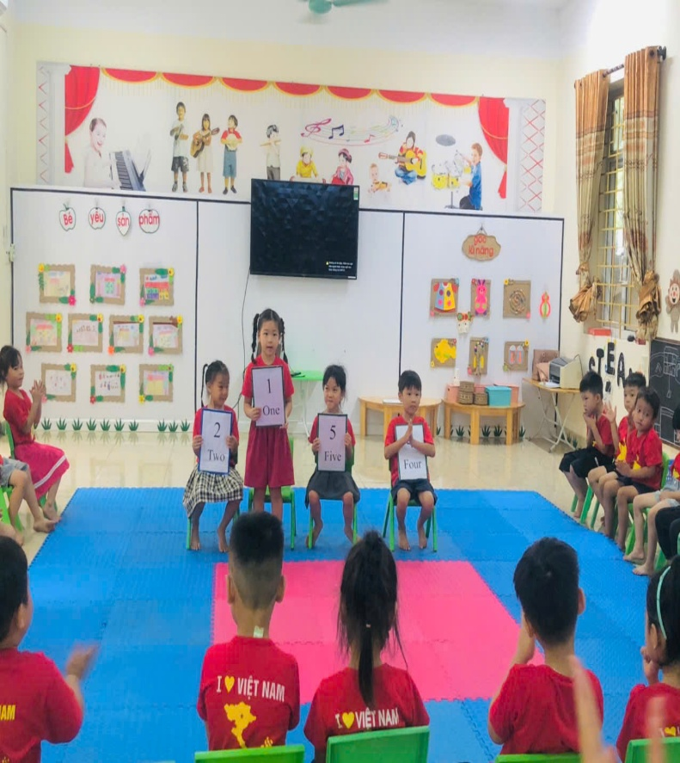 | 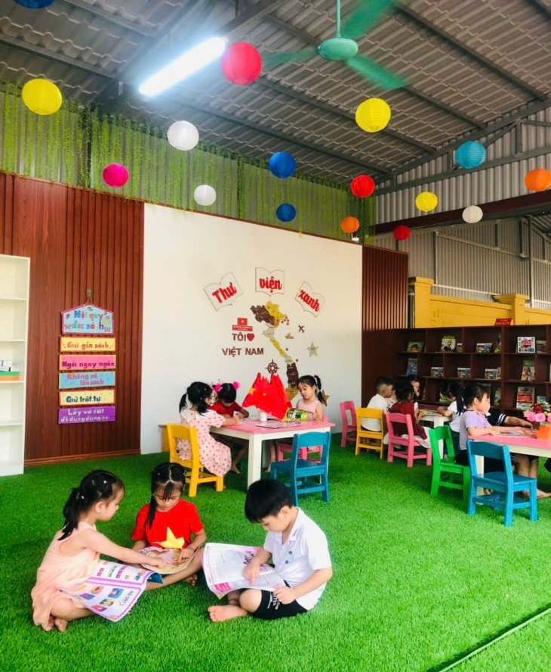
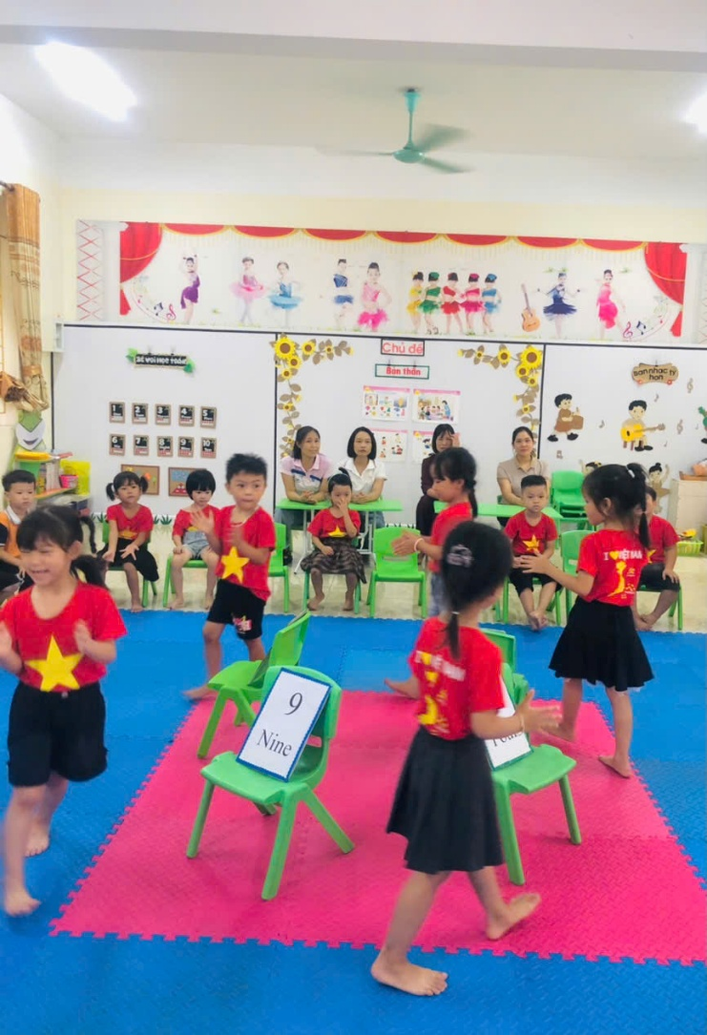 | 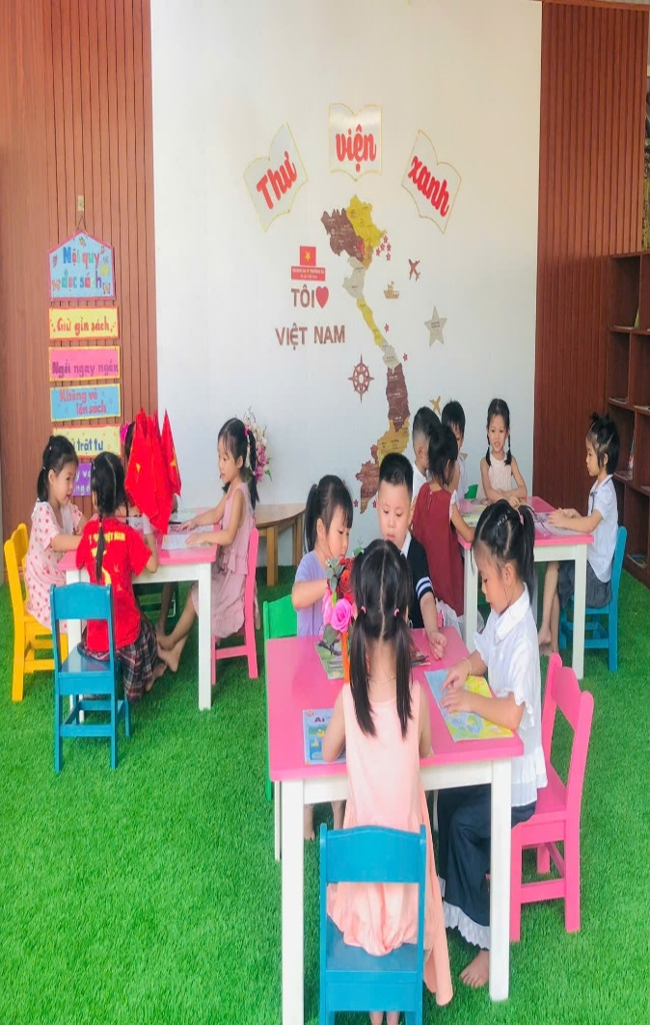
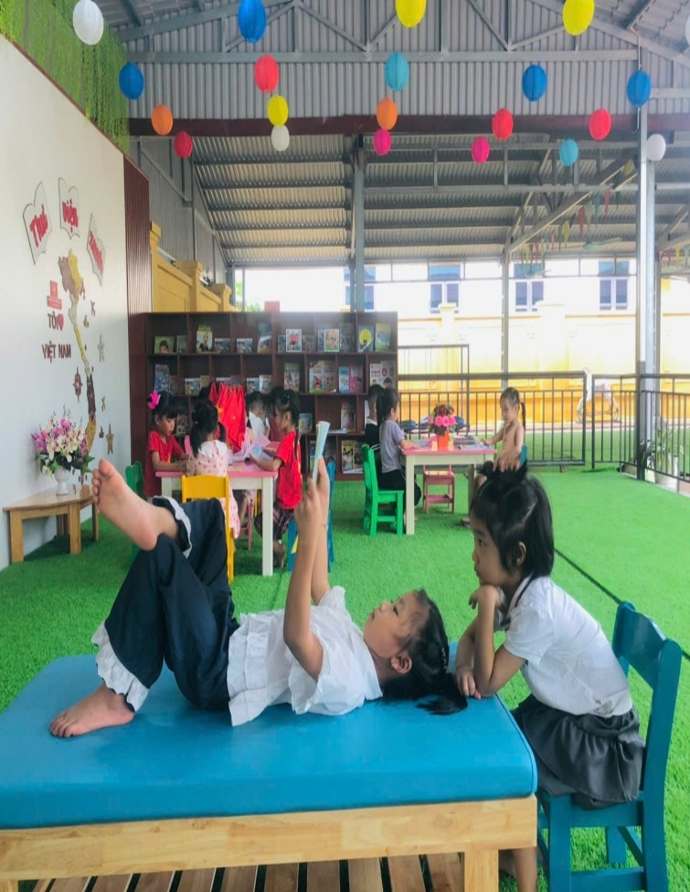 | 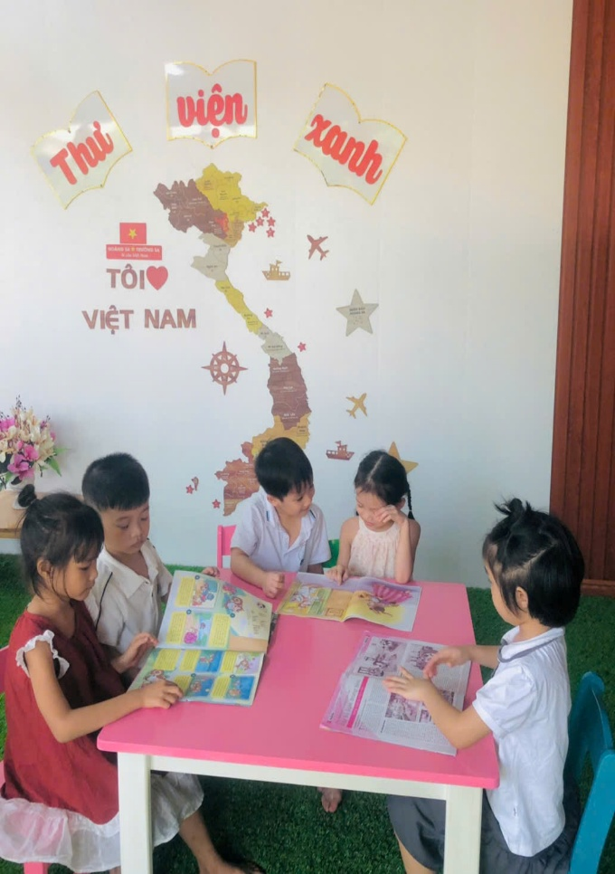
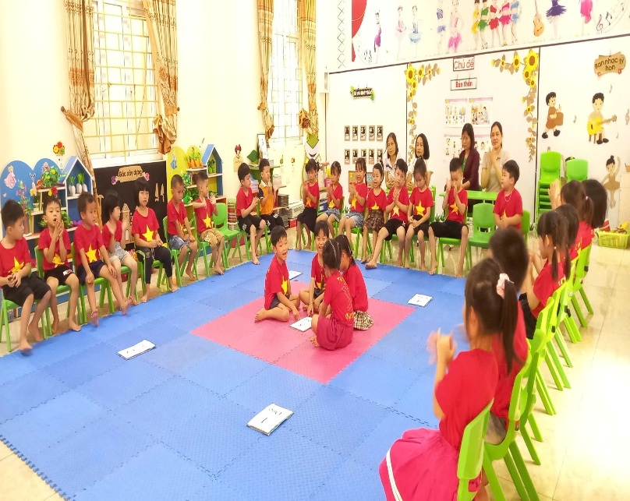 | 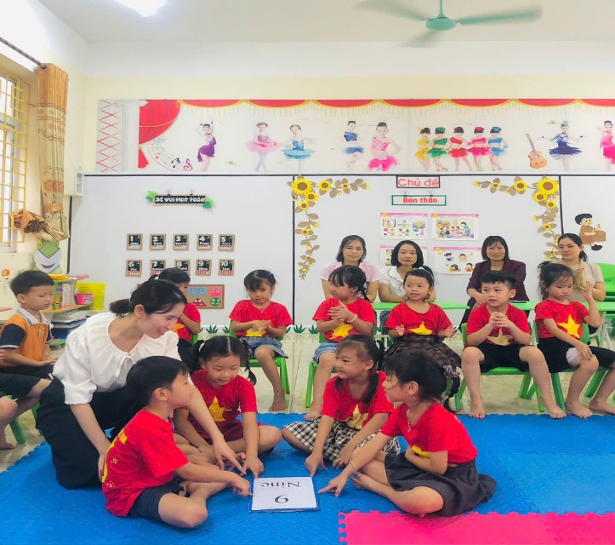
- Một số video, hình ảnh được truyền thông trên trang tin Zalo, Fb của nhà trường

